МУНИЦИПАЛЬНОЕ БЮДЖЕТНОЕ ОБЩЕОБРАЗОВАТЕЛЬНОЕ УЧРЕЖДЕНИЕ «СПЕЦИАЛИЗИРОВАННАЯ ШКОЛА С УГЛУБЛЕННЫМ ИЗУЧЕНИЕМ ПРЕДМЕТОВ ЕСТЕСТВЕННО-МАТЕМАТИЧЕСКОГО ЦИКЛА №135 ГОРОДА ДОНЕЦКА»

Всероссийский педагогический конкурс
«Творческий учитель»

Урок русского языка в 7 классе
«ОБОБЩЕНИЕ И СИСТЕМАТИЗАЦИЯ ИЗУЧЕННОГО ПО ТЕМЕ «НАРЕЧИЕ»

Новикова Виктория Юрьевна,
учитель русского языка и литературы
МБОУ «Специализированная школа
№ 135 г. Донецка»

Донецк 2023

ПОЯСНИТЕЛЬНАЯ ЗАПИСКА
Данный урок предназначен для учащихся 7 классов общеобразовательных организаций Донецкой Народной Республики.
Изучение русского языка в 7-х классах осуществляется на базовом уровне и в соответствии с Примерным учебным планом основного общего образования, на изучение которого предусмотрено 4 часа в неделю.
Урок является одиннадцатым и завершающим в теме «Наречие как самостоятельная часть речи» и составлен с учётом требований Государственного образовательного стандарта основного общего образования, разработан согласно принципам активизации познавательной деятельности, научности и доступности.
Цель деятельности учителя: создание условий для обобщения и систематизации изученного материала; умения находить в тексте наречия; закрепления пройденных орфограмм; повторение пунктуационных правил; повторение морфологического разбора наречий.
Так как по типологии это урок систематизации и обобщения знаний, то была выбрана следующая структура:
1 этап. Организационный момент, характеризующийся внешней и внутренней (психологической) готовностью учащихся к уроку. Работа с афоризмом.
2 этап. Мотивационный этап. Целеполагание. Учащиеся сами выводят цель и задачи урока.
3 этап. Промежуточная рефлексия. Рефлексия на данном этапе урока будет способствовать психологическому настрою учащихся на работу и закреплению уже выученных орфограмм.
4 этап. Физическая разминка. В процессе разминки улучшается работа органов кровообращения, которые начинают интенсивно снабжать организм кислородом, что обеспечивает необходимую энергию и силы. Этот этап особенно необходим школьникам на дистанции, так как они не занимаются в полной мере спортом, находятся в сидячем положении большую половину дня. Физическая разминка помогает переключить внимание учащихся и дать определённый толчок для дальнейшей работы.
5 этап. Практическое повторение изученного. Работа с текстом. Интерес к этому приему работы с текстом продиктован необходимостью подготовки учащихся к выпускным экзаменам в 9, 11 классах. Учащиеся приучаются к первичным основам лингвистического комплексного анализа текста. Данный этап помогает развивать речь учащихся, а тема выбранного текста погружает в конкретную историческую эпоху и даёт сведения не только по изучаемому предмету, но и истории, обществознанию и т.д.
6 этап. Работа над фрагментом панорамы. На этом этапе урока предполагается развитие творческих способностей учащихся. В процессе работы по картине у учащихся формируются коммуникативные умения строить словосочетания, выражать свои мысли точно, правильно с точки зрения литературных норм и по возможности ярко. Использование картины создаёт на уроке атмосферу поиска, эмоциональной приподнятости, рождается потребность в общении и, следовательно, способствует взаимосвязанному обучению всем видам речевой деятельности: говорению, чтению, слушанию, письму.
7 этап. Подведение итогов урока, рефлексия. Итоги подводятся обучающимися самостоятельно при помощи приема «Рюкзак».
8 этап. Комментированное выставление отметок. Отметки выставляются с учётом работы учащихся на всех этапах урока.
9 этап. Домашнее задание. Домашнее задание направлено на закрепление полученных знаний и дается на выбор каждому учащемуся.
На разных этапах урока используются следующие формы и методы работы:
мотивационный этап и целеполагание – фронтальная, индивидуальная;
промежуточная рефлексия – фронтальная, индивидуальная, групповая – учащиеся работают с изученными ранее орфограммами;
физическая разминка – групповая, индивидуальная;
практическое повторение изученного – индивидуальная, групповая, комплексный анализ текста;
реализация выбранного проекта – групповая;
работа над фрагментом панорамы – работа с репродукциями картин, посвящённых Сталинградской битве, индивидуально-групповая, конструирование словосочетаний, комплексный анализ текста;
рефлексия – индивидуальная, групповая.
Формы и методы работы подобраны таким образом, чтобы их использование помогло проверить знания на всех этапах урока.
Использование разнообразных заданий способствует развитию мыслительной деятельности, которая необходима для дальнейшего обучения и повышения эффективности образовательного процесса.
На уроке формируются все универсальные учебные действия – личностные, коммуникативные, регулятивные, познавательные.
Формирование коммуникативных УУД выполняется через использование следующих методов и приемов: групповая форма работы, учебный диалог, обмен мнениями.
Формирование познавательных УУД выполняется через использование следующих методов и приемов: обсуждение афоризма на организационном этапе урока, целеполагание, рефлексия.
Формирование личностных УУД выполняется через использование следующих методов и приемов: конструирование словосочетаний, предложений, комплексный анализ текста, целеполагание, рефлексия.
Формирование регулятивных УУД выполняется через использование следующих методов и приемов: групповая форма.
В ходе урока используются следующие приемы работы технологии: создание ситуации успеха, создание проблемной ситуации, прием рефлексии, технология коллективного сотрудничества, технология личностно-ориентированного образования.
Все задания к уроку дифференцированы по уровню сложности, домашнее задания предполагает индивидуальный подход, поскольку предоставляет учащемуся право выбора.

Предмет: русский язык Учитель: Новикова В.Ю. Класс: 7-Б
Дата: 02.02.2023
Номер урока по порядку: 84
Номер урока в теме: 11
Тип урока: Онлайн-урок
Вид урока: систематизация и обобщение знаний, коррекция умений и навыков
Тема. Обобщение и систематизация изученного по теме «Наречие»
Цель: повторить и систематизировать изученный материл по теме «Наречие», подготовиться к контрольной работе.
Задачи урока:
Предметные: владеть знанием определения наречия, способов его образования; владеть знанием условия выбора и объяснения слитного и раздельного написания не с наречиями на о-е; букв о-е после шипящих на конце наречий; -н- и –нн- в наречиях на -о(-е); букв а и о на конце наречий с приставками из-, до-, с-, в-, на-, за-; дефиса между частями слова в наречии; Ь после шипящих на конце наречий; правильно употреблять синонимы, антонимы, фразеологизмы.
Личностные: обогащать словарный запас; развивать положительное отношение к учению, познавательной деятельности, желание приобретать новые знания, умения;
Метапредметные: владеть всеми видами речевой деятельности; проявлять способность к преобразованию, сохранению и передаче информации, полученной в результате чтения или аудирования; проявлять способность определять цели предстоящей учебной деятельности, последовательность действий, оценивать достигнутые результаты и адекватно формулировать их в устной форме; применять приобретенные знания, умения и навыки в повседневной жизни; проявлять способность использовать родной язык как средство получения знаний по другим учебным предметам; осуществлять коммуникативно целесообразное взаимодействие с окружающими людьми в процессе речевого общения, участия в спорах, обсуждениях актуальных тем; овладевать национально-культурными нормами речевого поведения в различных ситуациях формального и неформального межличностного и межкультурного общения.
Материалы к уроку: https://www.youtube.com/watch?v=O9XO4Td1Nsw
https://disk.yandex.ru/d/6Aia23WyCEa5_g
Оборудование:
- Учебник Баранов М.Т., Ладыженская Т.А., Тростенцова Л.А. и др. Русский язык. 7 класс. 4-е издание, М. «Просвещение», 2022 – 176 с.
- Доска Падлет https://padlet.com/vicarovnaya/detydvl2dt5z6g9l
- Индивидуальные карточки.

ХОД УРОКА

- Организационный момент.
Учитель: Доброе утро, ребята!

- Мотивационный этап. Целеполагание.
Учитель: Наш сегодняшний урок я хочу начать словами римского историка Корнелия Непота: «Хочешь мира — готовься к войне». Как вы понимаете смысл данного изречения?
А как вы думаете, почему я использовала именно этот афоризм? Довольно необычное начало урока русского языка, неправда ли? А вы знаете, какой сегодня день?
Чтоб это определить, вам поможет «облако слов» (Приложение 1).
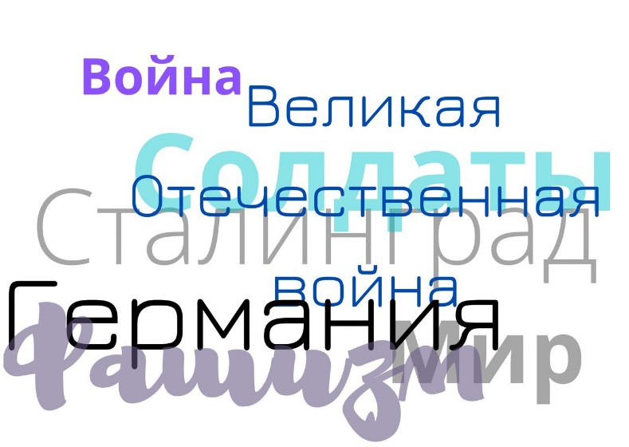

2 февраля - День разгрома немецко-фашистских войск в Сталинградской битве.
Именно этому событию мы посвятим наш сегодняшний урок.
Откройте тетради, запишите число, классная работа.
Сегодня у нас последний урок в теме, посвящённый наречию. Запишите тему урока «Обобщение и систематизация изученного по теме «Наречие»»

Учитель: Чтобы наш урок был удачным, необходимо быстро и четко определить, каковы цель и задачи нашей работы. (Повторить и обобщить изученное, закрепить правописание наречий, умение находить их в тексте).

- Промежуточная рефлексия.

Учитель: Молодцы! А начнём мы, конечно, с разминки. Два ученика получат индивидуальные карточки (на доске Падлет), а остальные будут работать со мной. Время на выполнение задания у вас 5 минут, после вам необходимо сделать фото вашей работы и выслать их мне на почту или в телеграм. Самостоятельно работают Марк и Дима. (Приложение 2)

Учитель: Запишите посередине «Орфографическая минутка».

Раскройте скобки, графически объяснив правописание наречий и распределив их по разрядам. С одним из словосочетаний составьте предложение.
Говорить (по)немецки, ползти (по)пластунски, переночуем где(нибудь), сделать умышле(н,нн).., любить Родину горяч.., сражаться бок(о)бок.

Определительные | Обстоятельственные

- Физическая минутка
Учитель: Чтобы наша работа и дальше была качественной и приносила успехи, предлагаю вам минутку отдохнуть. Давайте потянемся вверх, повернёмся вправо, влево. Быстренько проморгаем 10 раз! Крепко зажмуримся! Не отводя голову, посмотрим влево, а потом – вправо; вверх и вниз. Закройте глаза, расслабьтесь. Давайте вернёмся к теме нашего урока.

- Практическое повторение изученного. Работа с текстом.
Задание к тексту
- Определите тип речи и стиль.
- Найдите пунктуационную ошибку в тексте, объясните свой выбор.
- Выполните морфологический разбор наречия из текста, который синонимичен фразеологизму «галопом по Европам»

На Мамаевом кургане гордо возвышается памятник-ансамбль героям Сталинградской битвы, всем тем, кто смело выстоял в суровых битвах Великой Отечественной войны и победил, памятник солдатам не вернувшимся с полей сражений.

На сталинградской земле, на великой Волге навечно был остановлен враг суровой зимой 1943 года. История назвала победу под Сталинградом началом коренного перелома в ходе Великой Отечественной войны. Здесь, под Сталинградом, закончилось победное наступление немецко-фашистских войск и быстро началось их изгнание с территории Советского Союза. У стен Сталинграда решалась судьба всего мира. От Сталинграда, от волжских берегов, началась дорога к Берлину, дорога к великой Победе.

- Работа над фрагментом панорамы
А теперь я предлагаю поработать над фрагментом панорамы «Сталинградская битва», 1981, Н.Я. Бут, В.К. Дмитриевский и др.) – Приложение 3.

- Какое впечатление производит картина?
- Почему необходимо говорить о событиях, подобных Сталинградской битве?
- Назовите как можно больше словосочетаний, используя наречия для более точного и эмоционального описания изображенного на картине.
(Предложить свои сочетания: слева мы видим, справа изображен, стойко сражаются, бьются насмерть, бесстрашно, самоотверженно, идут в атаку плечом к плечу, решительно, стремительно бросаются на врага, погибнет героически, с ненавистью смотрит на фашистов, с трудом поднимаются, немало врагов, сражаются не щадя своей жизни и т.д.)
- Какую роль играют наречия в подобранных словосочетаниях?
- Какое место занимают наречия в языке?

- Итог урока. Рефлексия.
Ребята, наш урок подходит к концу. Давайте с вами подведём итоги. Хочу предложить вам необычный метод. Перед вами рюкзак.
Суть задания – зафиксировать свои продвижения в учебе, а также, возможно, в отношениях с другими. Рюкзак перемещается от одного ученика к другому. Каждый не просто фиксирует успех, но и приводит конкретный пример. Если нужно собраться с мыслями, можно сказать "пропускаю ход".
Предполагаемые ответы:
- я научился выполнять морфологический разбор наречия
- я запомнил правописание наречий
- я понял, что наречие – это часть речи, которая делает нашу речь выразительным
- Комментированное выставление отметок

- Домашнее задание:
повторить пройденное по теме «Наречие», подготовиться к контрольному диктанту; выполнить тестирование по ссылке https://onlinetestpad.com/ycmjrih2fonn2 - на 4 балла; творческое задание на 5 баллов – написать письмо соотечественникам о подвиге русского народа в Сталинградской битве.
СПИСОК ЛИТЕРАТУРЫ
- «Станет славой веков Сталинград» : библиографический список / Центральная городская библиотека им. С. А. Есенина ; методико-библиографический отдел ; сост. А. Ю. Круглова ; ред. И. В. Ролдугина. – Липецк, 2022. – 14 с.
- https://multiurok.ru/files/urok-muzhiestva-dien-razghroma-v-stalinghradskoi-b.html
- https://nsportal.ru/shkola/literatura/library/2020/03/04/plan-konspekt-uroka-narechie-promezhutochnoe-povtorenie
- https://onlinetestpad.com
- https://padlet.com/vicarovnaya/detydvl2dt5z6g9l
- Учебник Баранов М.Т., Ладыженская Т.А., Тростенцова Л.А. и др. Русский язык. 7 класс. 4-е издание, М. «Просвещение», 2022 – 176 с

Приложение 1
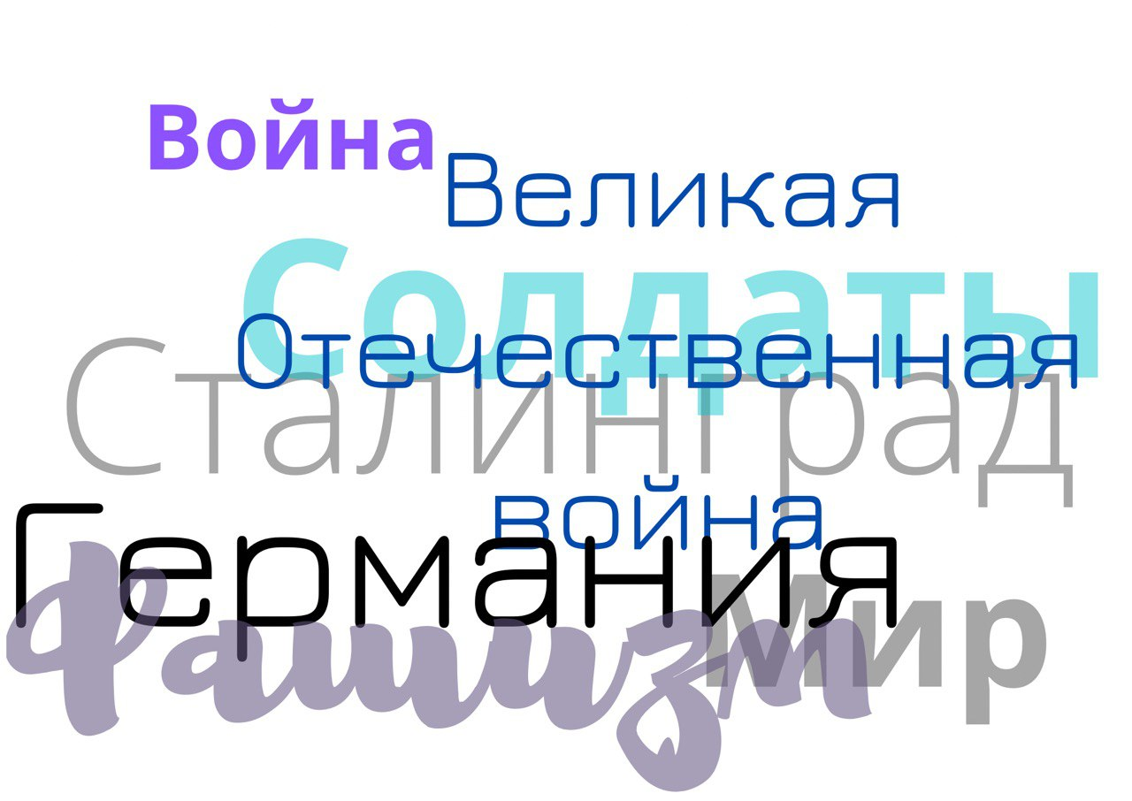

Приложение 2
Карточка 1
Прочитай текст, выпиши наречия. Выполни морфологический разбор двух любых наречий.

Слово «Сталинград» быстро вошло в словарный фонд всех языков мира и с той поры всегда напоминает о битве, которая напряжению и последствиям превзошла все вооруженные столкновения прошлых времен.

Город на Волге долгое время был центром ожесточенных и кровопролитных боев, здесь настойчиво дни и ночи гремели взрывы бомб и снарядов, тяжело дымились развалины зданий, плавился асфальт площадей и улиц, непрерывно бушевал огонь на самой реке, покрытой нефтью, хлынувшей из разрушенных хранилищ.

Карточка 2
Прочитай текст, выпиши наречия. Выполни морфологический разбор двух любых наречий.
Сталинградская битва – одна из героических страниц в истории нашего народа. В жестоком сражении люди стойко проявили личный и массивный героизм, который отчаянно приводил врага в замешательство. Немцам были не понятны его причины, его корни, истоки. Подвиги простых русских солдат зачастую пугали врага, вселяли в него чувство страха.
Что руководило их поступками? Любовь к Родине? Стремление к светлому будущему? Чувство долга?
Каждый из защитников отчетливо знал, что именно здесь, на берегах Волги, навсегда решался исход не только Отечественной, но и всей мировой войны.

Приложение 3

